GUÍA DE TRABAJO N°1. CUARTO BÁSICO.
¿QUÉ ECHA A PERDER MIS RELACIONES CON LOS DEMÁS?
Objetivo: Descubrir los diversos factores que puedan echar a perder las relaciones con los demás.
Cada uno tiene diversas formas de relacionarse con su prójimo. Para algunos es más fácil y otros simplemente se les hace difícil, por razones de agrado y desagrado, porque invade mis espacios, toma mis cosas, se mete donde nadie lo llaman, o bien, porque me levanté del lugar equivocado de la cama, o seguimos un círculo de odio, rabia y enojo, perdiendo la compostura y lastimando a los que me rodean con gestos, palabras y actitudes negativas.
Responde a las siguientes preguntas:
- ¿Qué me enoja más?
- ¿Cómo soluciono el problema que me hace enojar?
- ¿Por qué me enojo y pierdo la paciencia con mi familia?
- ¿Cómo busco soluciones de resolver el conflicto al interior de mi hogar?
________________________________________________________________________________________________________________________________________________________________________________________________________________________________________________________________________________________________________________________________________________________________________________________________________________________________________________________________________________________________________________________________________________________________________________________________________
La experiencia nos demuestra que cuando peleamos, discutimos, ofendemos a las personas que nos rodean y que más apreciamos, nos damos cuenta de que podríamos haber solucionado el problema de diferente forma o manera. A todos nos pasa, pero debemos aprender a ser asertivos. He aquí una historia, espero que te guste, léela con tu familia:
EL CÍRCULO DEL ODIO.
“Un importante empresario gritó al director de su empresa, porque estaba enojado en ese momento. El director llegó a su casa, acusándola de que estaba gastando demasiado, porque había un abundante almuerzo en la mesa. Su esposa gritó a la empleada porque rompió un plato. La empleada dio un puntapié al perro porque la hizo tropezar. El perro salió corriendo y mordió a una señora que pasaba por la vereda, porque estaba obstaculizando su salida por la puerta. Esa señora fue al hospital para que le curaran la herida y gritó al joven médico, porque le dolió la vacuna que le aplicó. El joven médico llegó a su casa y gritó a su madre, porque la comida no era de su agrado. Su madre, tolerante y con un manantial de amor y perdón, acarició sus cabellos diciéndole:
- Hijo querido, prometo que mañana haré tu comida favorita. Tú trabajas mucho, estás cansado y precisas una buena noche de sueño. Voy a cambiar las sábanas de tu cama por otras bien limpias, para que puedas descansar tranquilo. Mañana te sentirás mejor.
Bendijo a su hijo y abandonó la habitación, dejándolo solo con sus pensamientos. En ese momento, se interrumpió el círculo del odio, porque chocó con la tolerancia, la dulzura, el perdón y el amor”.
(Edwin R. Esteban Rivera, Cómo Desarrollar la Autoestima en el Hogar y en la Escuela; Pg. 97).
Responde a las siguientes preguntas:
- ¿Fue asertiva la madre? ¿Por qué?
- ¿Qué hubiera pasado si la madre no actuaba de esa manera?
- ¿Qué nos enseña este cuento?
________________________________________________________________________________________________________________________________________________________________________________________________________________________________________________________________________________________________________________________________________________________________________________________________________________________________________________________________________________________________________________________________________________________________________________________________________________________________________________________________________________________________________________________________________________________________________________________________________________________________________________________________________________________________________________________________________________________________________________________________________________________________________________________________________________
________________________________________________________________________________________________________________________________________________________________________________________________________________________________________________________________________________________________________________________________________________________________________________________________________________________________________________________________________________________________________________________________________________________________________________________________________________________________________________________________
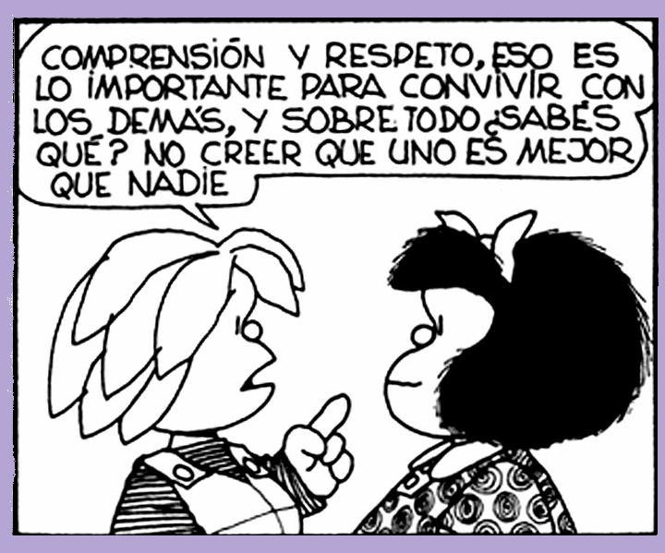
- Leer el comic y comentar lo que dice éste.
____________________________________________________________________________________________________________________________________________________________________________________________________________________________________________________________________________________________________________________________________________________________________________________________________________________________________________________________________________________________________________________________________________________________________________________________________________________________________________________________________________________________________________________________________________________________________________________________________________________________________________
La Asertividad es la capacidad que tiene una persona de reaccionar emocionalmente en forma madura frente a la agresión, ni se somete a la voluntad del agresor, manifestando tolerancia, comprensión y amor frente al otro.
Realiza la sopa de letras:
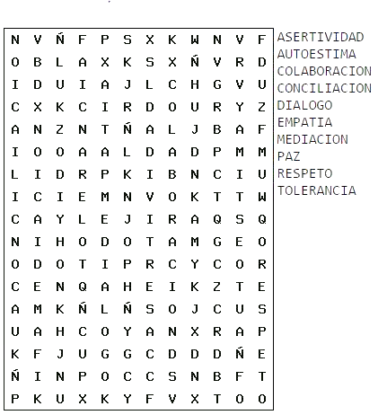

Escribe un compromiso de vida sobre: De no dejarte llevar por el enojo y de ser asertivo.
______________________________________________________________________________________________________________________________________________________________________________________________________________________________________________________________________________________________________________________________________________________________________________________________________________________________________________________

